**Manual Book penggunaan Website SUBICAKE**

**PENJELASAN UMUM**

SUBICAKE adalah sebuah Website yang menjual-beli kan kue ulang secara online. Website ini diharapkan dapat memudahkan customer dalam mencari kue ulang tahun serta memudahkan customer dalam memesan kue ulang tahun. Website akan menampilkan kue - kue ulang tahun. Dimana jika customer ingin membeli kue tersebut maka customer harus melakukan registrasi yang meminta data berupa nama, tempat tanggal lahir, jenis kelamin, nomor telphone, alamat tempat tinngga secara lengkap, dan alamat email*.* Untuk melakukan pemesanan *user* perlu *login* melalui halaman login/register dan mengisi Email dan Password nya. Setelah login, *user* langsung di arahkanke halaman *home* *form* yang tampil pada halaman dengan alamat url ***http://www.SubiCake.com//*** , Anda akan di arahkan secara otomatis ke halaman **Login**. Pada halaman Administrator inilah pengelolaan data dilakukan, cara serta langkah-langkah nya akan dipaparkan melalui bahasan berikut ini :

1. **Login**

Sebelum memasuki halaman Administrator, Anda diharuskan melakukan login terlebih dahulu. Untuk melakukannya, ikuti langkah berikut :

* + Buka aplikasi *browser* yang ada pada komputer anda Contohnya : Firefox, Internet Explorer, Opera, Google Chrome, Safari, dll.
  + Ketikkan alamat url ***http://data.distanhut.bogorkab.go.id/index.php/login*** pada *addressbox.*



Gambar URL yang diketikkan pada *address box* aplikasi *browser*

* + Tekan tombol **Enter**, maka form login untuk mengakses halaman Administrator akan tampil. Setelah tampil form login, isikan username danpassword anda.

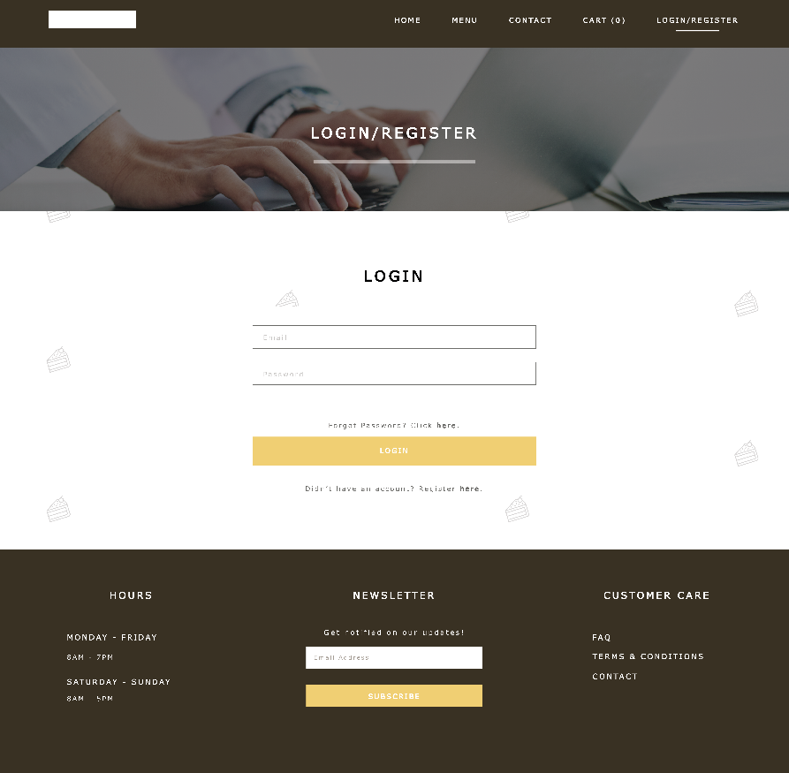

* + Jika tidak ada kesalahan pada username/password yang anda isikan pada form login, maka secara otomatis anda akan diarahkan ke halaman Home. Berikut tampilan dan sedikit penjelasan dari setiap bagian tampilannya.

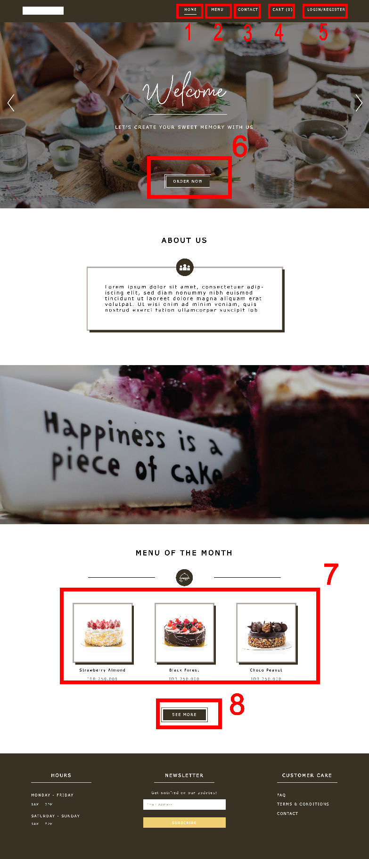

Tampilan halaman “**Home”**

Berikut ini adalah penjelasan beberapa bagian dari halaman **Home** :

* + - 1. **Tombol Home** : Pada bagian ini di klik maka akan kembali ke halaman **Home**
      2. **Menu :** Pada tombol ini akan langsung di arahkan ke Halaman **Menu**.
      3. **Contact :** Pada tombol ini akan di arahkan ke Halaman **Contact Us.**
      4. **Cart :** Pada tombol ini akan langsung di arahkan ke Halaman **Cart** dan tampilan **(0)** di sebelah **Cart** adalah jumlah pesanan yang tersimpan.
      5. **Login/Register:** Pada tombol ini langsung di arah kan kembali ke **Login/Register**.
      6. **Order now :** Di tombol ini akan di arahkan ke halaman menu untuk menapilkan kue-kue yang siap di pesan oleh *User.*
      7. **Menu of The Month** :Di bagian ini di jelaskan kue-kue yang laku atau kue yang memiliki review yang bagus di tiap bulan.
      8. **See more** : Tombol ini untuk menunjukkan display kue-kue yang lain.

1. **PEMESANAN**
   1. **Menambahkan *Order*.**
      1. Pilih salah satu kategori hasil kue dari **menu**. Sebagai contoh disini pilih **Home 🡪 Menu.**

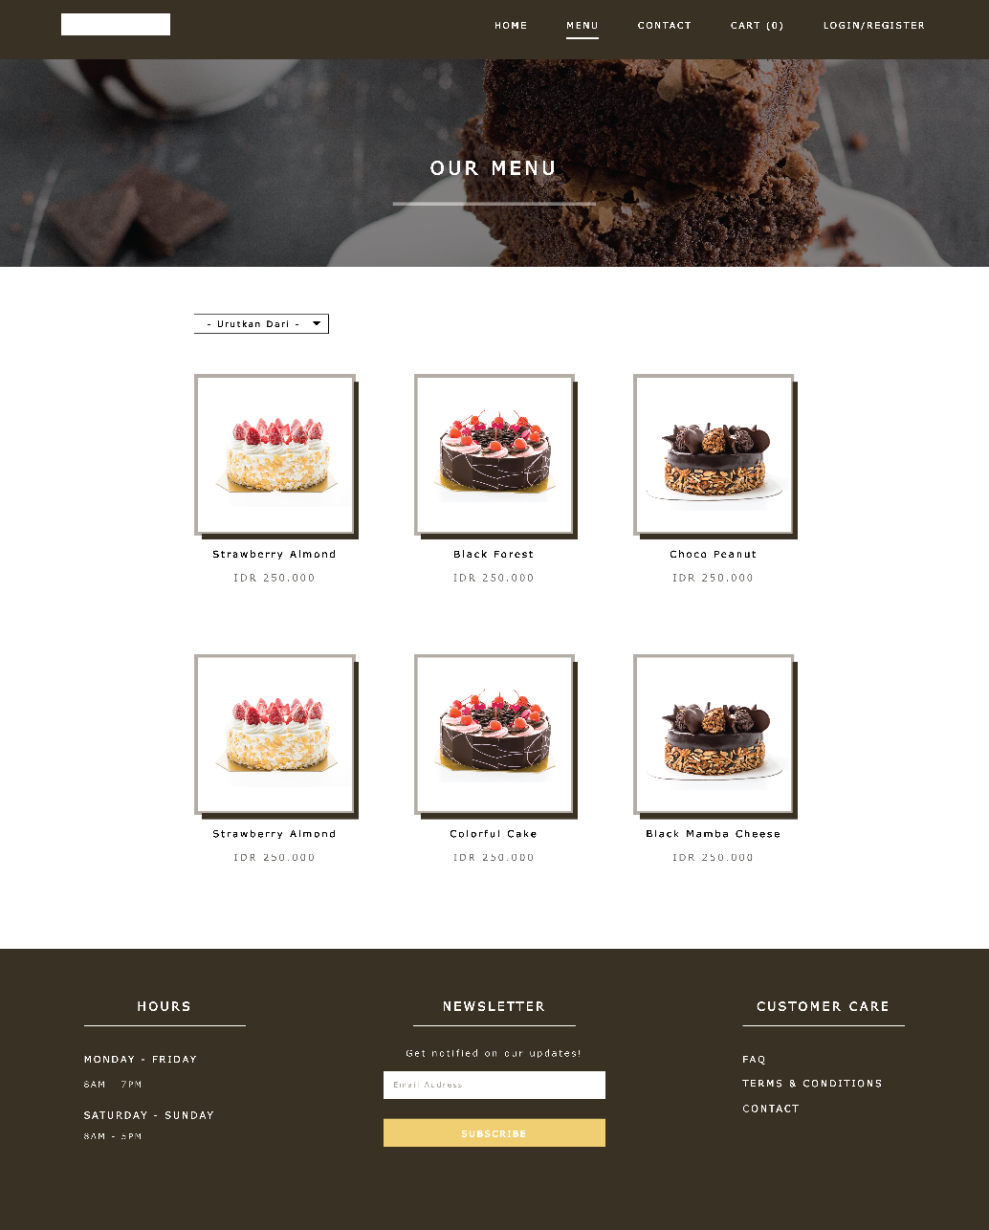

*Ket : klik salah satu kotak yang bergambarkan kue seperti di atas.*

* + 1. Setelah meng-klik ikon kue, user bisa meng-*custom* kue yang user pilih seperti memilih *size*, berapa berapa kue yang user ingin, dan menurah lilin **(1)** selain itu user juga bisa menambahkan catatan untuk penjual dikolom **Additional note** **(2)**. Jika sudah meng-*custom* kue, user bisa langsung memesan kue dengan mengklik tombol **Add to cart (3).**

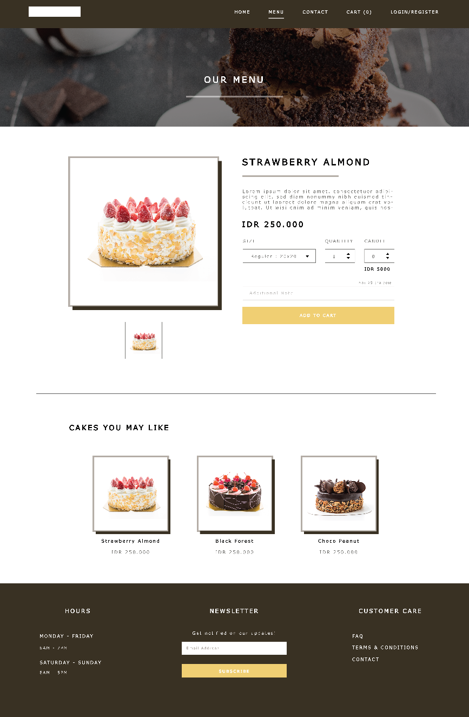

**(1)**

**(2)**

**(3)**

* + 1. Setelah memesan, tombol **Cart** yang terdapat di atas kiri akan terisi tergantung jumlah pesanan.



* + 1. Saat meng-klik tombol **Cart** akan ada opsi untuk checkout dan di lanjutkan pembayaran pada kue dan muncul *reciept* untuk pembelian.